

Documento de Estrutura Analítica do Projeto (EAP)

TechMan

Gleidson de Sousa Silva

Professor: Wellington Fábio Oliveira Martins

Jaguariúna, 2023.

# DOCUMENTO DE ESTRUTURA ANALÍTICA DO PROJETO (EAP)

# Resumo

1.1. Para facilitar o controle e gerenciamento do histórico de manutenções e demais registros de informações sobre determinado equipamento, as indústrias buscam constantemente soluções de software que tornem esse processo mais intuitivo, prático e dinâmico.

# 2- OBJETIVOS

* + Desenvolver uma plataforma de gestão de equipamentos.

# Objetivos Específicos:

1. Desenvolver uma interface de usuário fácil para a plataforma TechMan.
2. Integrar sistemas de gestão de equipamentos para utilização no dia a dia.
3. Oferecer aos usuários informações precisas e atualizadas sobre os equipamentos.

# 3- INTRODUÇÃO

Este projeto tem como objetivo solucionar um problema recorrente nas indústrias, que é o controle e gerenciamento do histórico de manutenções e informações sobre equipamentos. Para isso, foi desenvolvido o sistema Techman, que permite aos usuários inserir descrições sobre manutenções preventivas e corretivas, configurações e outras informações relevantes sobre os equipamentos cadastrados na base de dados. 3.2. O Techman oferece recursos para cadastrar e excluir equipamentos, bem como para exibir e inserir descrições para cada um deles. Além disso, o sistema mantém um histórico de todos os equipamentos com suas respectivas descrições já inseridas. 3.3. Com essa solução de software, as indústrias poderão otimizar e tornar mais dinâmico o processo de gerenciamento de informações sobre seus equipamentos, facilitando a tomada de decisão e aumentando a eficiência das operações.

# 4- CONVENÇÕES, TERMOS E ABREVIAÇÕES

* + Por convenção, a referência a requisitos é feita através do nome da subseção onde eles estão descritos seguidos do identificador do requisito, de acordo com a especificação a seguir: [nome da subseção, identificador do requisito].
  + Os requisitos devem ser identificados com um identificador único. A numeração inicia com o identificador [RF001] ou [NF001] e prossegue sendo incrementada à medida que forem surgindo novos requisitos.
  + Cada requisito deve fazer referência a uma regra de negócio [RN001].

# 4.2. PROPRIEDADES DOS REQUISITOS

* Para estabelecer a prioridade dos requisitos, foram adotadas as denominações "essencial", "importante" e "desejável".
* Essencial é o requisito sem o qual o sistema não entra em funcionamento.
* Importante é o requisito sem o qual o sistema entra em funcionamento, mas de forma não satisfatória.
* Desejável é o requisito que não compromete as funcionalidades básicas do sistema.

# REGRAS DE NEGÓCIO

# [RN01] Autenticação:

* + - Autenticar o acesso de usuários ao sistema e limitar suas permissões de acordo com seu nível.

# [RN02] Gestão de Equipamentos:

* + - Implementação

.

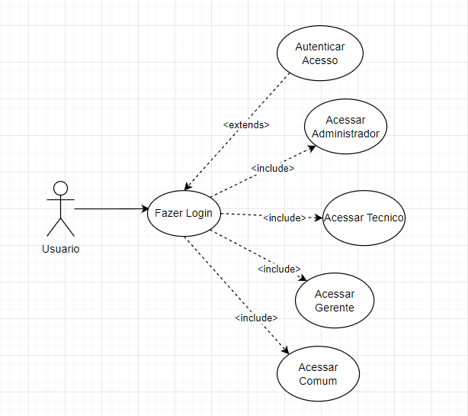

**6.2. [RF003] Gestão de equipamentos.**

Prioridade: (x) Essencial ( ) Importante ( ) Desejável

A página gerencial poderá realizar CRUD da frota e dos motoristas.

Poderá ser acessada somente pelo gerente

# 9. EXECUÇÃO

# Front-end:

Login:

# 

# 

Gestão de Equipamentos:

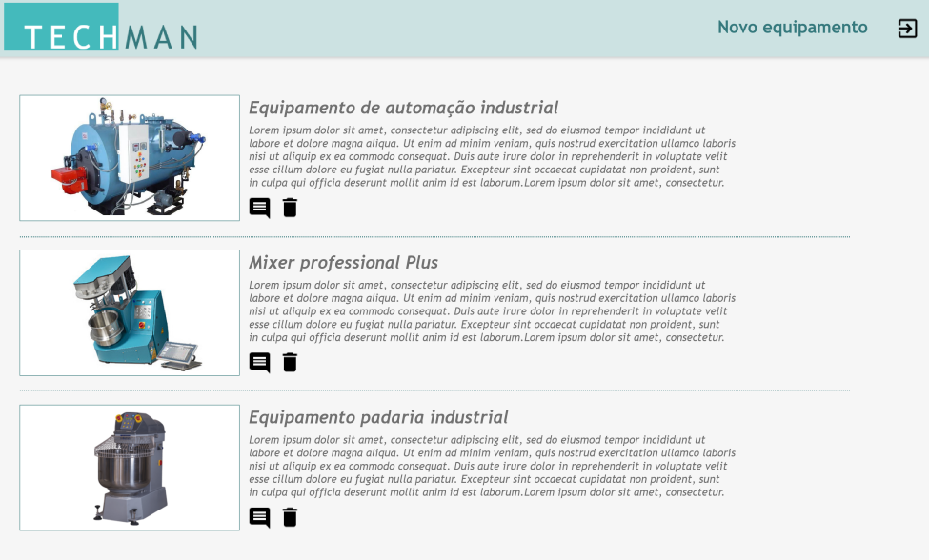

# 10. RELATORIO DE TESTES

1: Foi realizado um teste de login seguro para os usuários, diferenciando os cargos possuídos na empresa.

2: Também foram realizados testes em cadastrar, listar, excluir e alterar, nos demais fatores do projeto.

3: Todos os testes foram feitos com o Insomnia

Conclusão: Os testes foram realizados a maioria com sucesso, rapidamente arrumamos e todos estão funcionando perfeitamente, prontos para o uso.